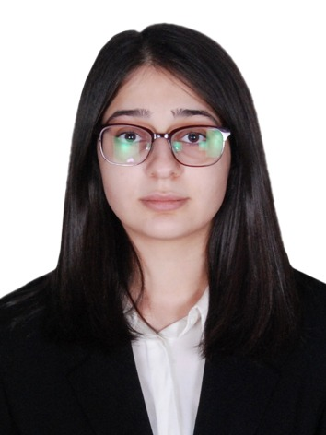

AKADEMİK (CV)

Soyadı | Yusifova

Adı | Aygün

Atasının adı | Əli

Təvəllüdü | 19 aprel 2000
Partiyalılığı |  | Yeni Azərbaycan Partiyası

Anadan olduğu yer | Naxçıvan MR, Naxçıvan şəhəri

Ailə vəziyyəti | Subay

Qeydiyyat olduğu ünvanı | Naxçıvan MR, Naxçıvan şəhəri, Fizuli, ev 8

Hal-hazırda yaşadığınız ünvan | Naxçıvan MR, Naxçıvan şəhəri, Fizuli, ev 8

Telefon nömrəsi
Ev | (036)5450289
Mobil | 0602101045
E-poçt | aygunyusifova00@gmail.com

Təhsil
Təhsil müəsisasinin adı | Daxil olduğu il | Bitirdiyi il | Fakültə (ixtisas)
Naxçıvan Dövlət Universiteti | 2017 | - | Tibb, Stomatologiya (Baza tibb təhsili)

Xarici dillər | Kafi | Yaxşı | Əla
Rus | +
İngilis |  |  | +
Türk |  |  | +

Kompyuter bilikləri | Kafi | Yaxşı | Əla
Windows Sistemi |  | +
Microsoft office Word |  | +
Microsoft office Excel |  | +

Əmək fəaliyyətiniz haqda məlumat
Müəssisənin adı | Əmək fəaliyyətinə başlama | Hazırki vəzifəniz | İşdən ayrılma səbəbi
- | - | - | -
Digər nailiyyətləri: Heydər Əliyev təqaüdçü Z.Əliyeva adına fəxti təqaüd, Ə.Əliyev adına fəxti təqaüd,
Müxtəlif tədbirlər üzrə sertifikat və diplomlar.

